**Міненерго та Держенергоефективності ініціювали та розробили 2 законопроєкти для відновлення ЕСКО та його розширення на об’єкти ТКЕ і водоканали**

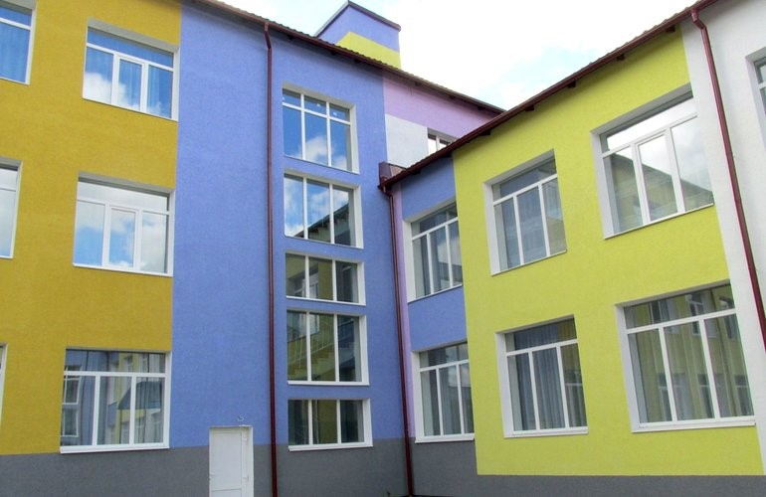

Міненерго та Держенергоефективності ініціювали та підготували два важливих законопроекти щодо подальшого безперешкодного впровадження ЕСКО-механізму як у бюджетних установах, так і на об’єктах ТКЕ та водоканалах, зокрема:

1) Законопроєкт щодо зняття існуючих на сьогодні бар’єрів для ЕСКО-закупівель на об’єктах державної та комунальної форми власності

Для цього передбачається приведення у відповідність Закону України про енергосервіс до Закону України «Про публічні закупівлі».

Як наслідок, прийняття законопроєкту розблокує запуск численних нових проєктів з термомодернізації дитячих садків, шкіл, лікарень та інших бюджетних установ. На сьогодні завдяки ЕСКО-інвестиціям впроваджується вже понад 540 таких проєктів із економією енергоспоживання від 20% до 70%.

«Для бюджетних установ ЕСКО-проєкти – це можливість провести давно заплановані заходи з енергоефективності за рахунок приватних інвестицій, зменшити витрати на оплату комунальних послуг та підвищити комфортні умови перебування у будівлях, особливо взимку», - прокоментував т.в.о. Голови Держенергоефективності Костянтин Гура.

2) Законопроєкт щодо розширення енергосервісу на сфери теплопостачання, централізованого питного водопостачання, централізованого водовідведення

Пропонується забезпечити повернення інвестицій ЕСКО-компаніям через запровадження рахунків із спеціальним режимом використання для розрахунків за енергосервісними договорами.

Прийняття такого законопроєкту дасть змогу залучити інвестиції в модернізацію таких об’єктів ТКЕ та водоканалів та реалізувати заходи без збільшення тарифів на відповідні послуги таких підприємств.

В цілому обидва законопроекти заслуговують уваги та реалізації, оскільки дозволять:

- продовжити функціонування ЕСКО-механізму як дієвого інструменту інвестування в енергоефективність об’єктів державної та комунальної форми власності;

- зменшити споживання енергоресурсів на зазначених об’єктах;

- скоротити витрати на оплату комунальних послуг;

- підвищити комфорт перебування у бюджетних установах;

- забезпечити довгоочікувану модернізацію об’єктів ТКЕ та водоканалів.

Наразі законопроєкти знаходяться на погодженні у ЦОВВ та готуються до розгляду Урядом.

**Управління комунікації та зв’язків з громадськістю Держенергоефективності**